Martes
08
de Diciembre

6° de Primaria
Matemáticas

¿Quién va adelante?

Aprendizaje esperado: Ubicación de fracciones y decimales en la recta numérica en situaciones diversas. Por ejemplo, se quieren representar medios y la unidad está dividida en sextos, la unidad no está establecida, etcétera.

Énfasis: Reflexionar sobre la equivalencia y el orden entre expresiones fraccionarias y decimales.

¿Qué vamos a aprender?

Ubicarás fracciones y decimales en la recta numérica en situaciones diversas.

¿Qué hacemos?

Reflexionarás sobre la equivalencia y el orden entre expresiones fraccionarias y decimales.

Seguirás ubicando fracciones y decimales en una recta.

Debes tener en cuenta que la recta numérica es una forma de materializar algunas ideas y características de los números para seguir aprendiendo sobre ellos.

Actividad 1

Realizarás el juego “Las carreritas” para ver quién llega primero a la meta: carreras con cochecitos de juguete, a pie, en patines o hasta con caballos. Utilizarás 4 coches y 4 pistas, una para cada vehículo.

A ti, te tocará mover 2 de los coches y los otros 2 a tu acompañante, pero para irte moviendo, irás sacando algunas tarjetas que te indicarán la distancia que deberá avanzar cada vehículo.

Reglas y consideraciones:

1.- La longitud de las 4 pistas será de 10 km cada una y utilizarás 4 tiras de papel para representarlas.

2.- Tomarás como referencia el trayecto completo, el cual equivale a 10 km, así que colocamos como siguiente paso el 0 al principio y los 10 km al final de la recta. Traza estos puntos en las rectas.

3.- Tendrás 4 coches para jugar: uno rojo, uno azul, uno amarillo y uno verde, tú moverás 2 y tu acompañante los otros 2. Usarás 4 tarjetas con los dibujos de los coches, con cinta adhesiva detrás, para irlos pegando en las rectas.

4.-Por turnos irás sacando una de las tarjetas que te indicará un número natural, fracción o número decimal que te dirá el avance de tu coche, entonces, cada uno, según su turno tendrá que pensar en una estrategia para acomodarlo en la recta de manera correcta.

5.- Gana quien coloque correctamente sus coches, pero además quien haya llegado más lejos en estas “carreritas”.

Para empezar coloca los 4 coches en un sobre, y luego los eliges al azar: toma 2 y son con los que concursarás en el juego. Tú y tu acompañante se irán alternando sucesivamente.

También pegarás en una pared 4 tarjetas, no se puede ver la distancia hasta que cada uno en su turno la despegue y la descubra. Marca las distancias de dos maneras: como un avance en kilómetros dentro de la pista y como una fracción del recorrido total de la pista. Por ejemplo, te puede salir 1/3, para indicar que debes avanzar un tercio del recorrido, o te puede salir 3 kilómetros, para indicar la distancia precisa.

Coloca las 4 tarjetas en el siguiente orden. No se debe ver el número o fracción hasta que cada uno lo destape.

Inicia con el juego. En este primer turno tú inicias, así que toma una tarjeta, observa que te tocó y anota en la recta.

¿Cómo le harías para posicionar el dato ½ dentro de la recta?

Lo más recomendable es que utilices una estrategia para que quede más exacto.

Identifica el avance del recorrido, también el equivalente del trayecto total.
Una alternativa es segmentar tu pista o recta en cuatro partes, es decir, en cuartos ¿Cómo le harías para saber donde hacer los cortes en la recta?

Repite el ejercicio con todos los coches.

Puedes usar otros procedimientos y estrategias para participar en este juego, como conversiones de fracciones a decimales, por ejemplo, recuerda que ¼ representa 0.25 en números decimales, por lo que ¾ sería 3 veces 0.25 es decir 0.75. También puedes trabajar con tiras de papel o listones para encontrar las respuestas a este desafío.

Regularmente podemos encontrar varios caminos para resolver los problemas.

Comenta en familia de que otras maneras se podrían colocar los puntos en la recta.

Conforme avanzas en el juego observa lo que sucede. Toma como referente la tira que has usado como medida.

Compara los avances de los tres coches en las tres tiras.

Por último, ve como quedaron las distancias recorridas por los coches, ¿Quién ganó?

El Reto de Hoy:

Repite el juego con tu familia para que sigas aprendiendo a colocar números, fracciones y decimales en una recta.

Si en tu casa hay libros relacionados con el tema, consúltalos, así podrás saber más. Si no cuentas con estos materiales no te preocupes. En cualquier caso, platica con tu familia sobre lo que aprendiste, seguro les parecerá interesante.

¡Buen trabajo!

Gracias por tu esfuerzo.

Para saber más:
Lecturas

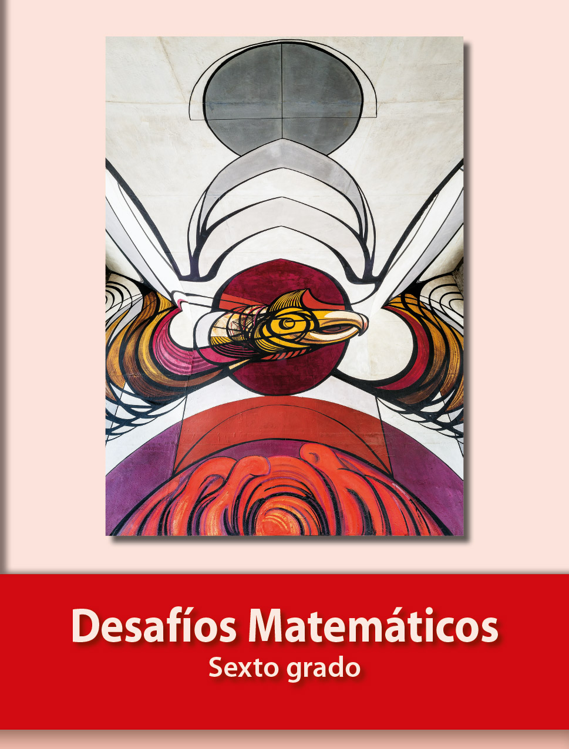
https://libros.conaliteg.gob.mx/20/P6DMA.htm

